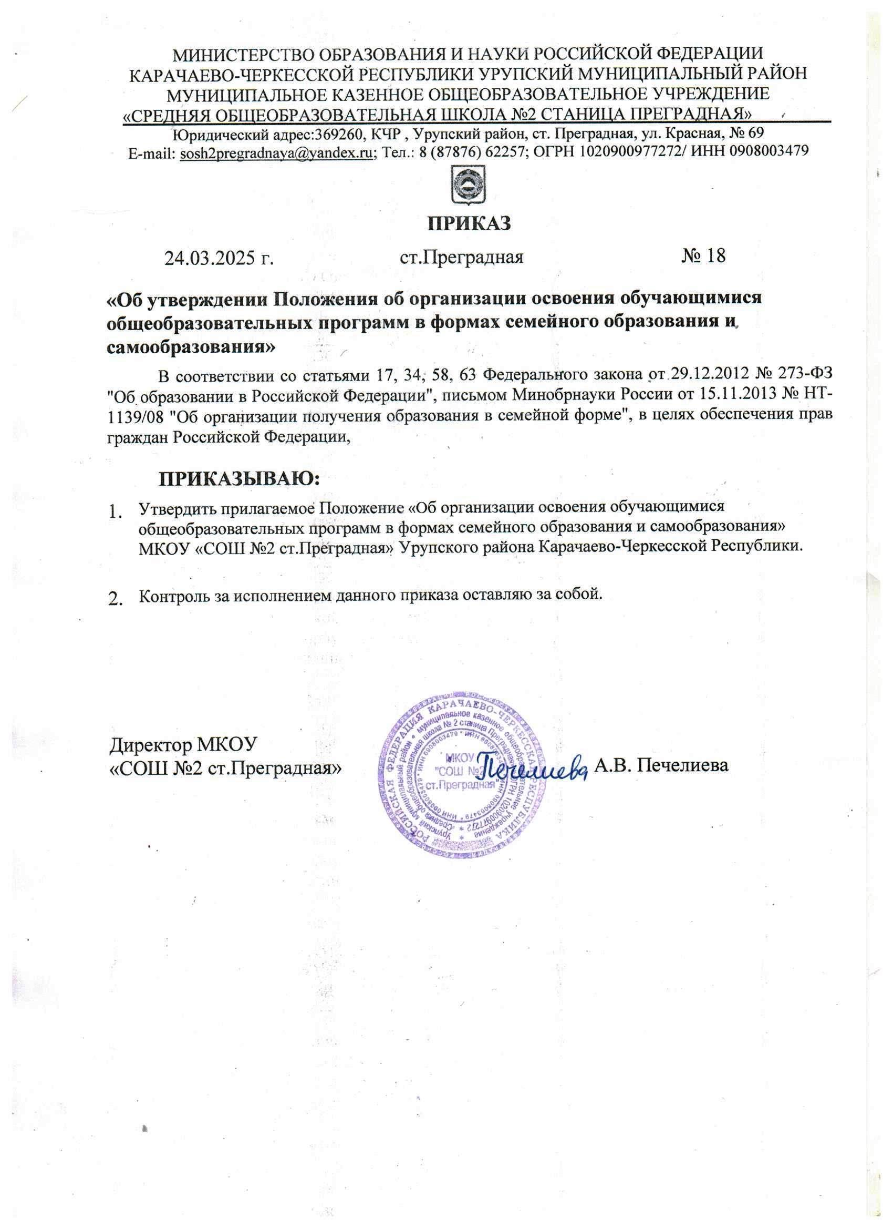

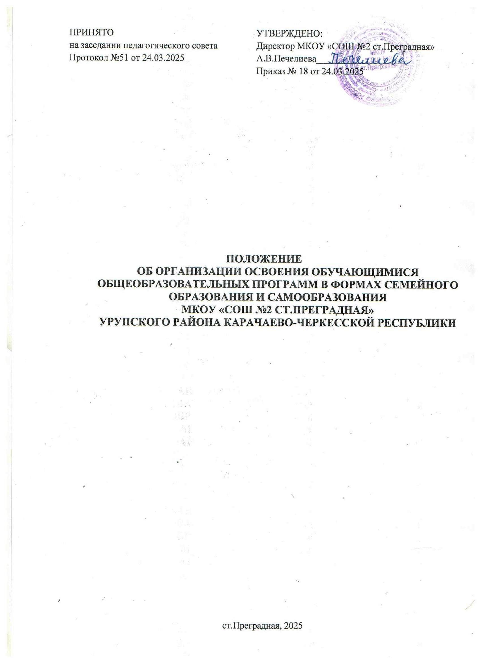

**Положение**

**об организации освоения обучающимися общеобразовательных программ в формах семейного образования и самообразования**

* 1. **Общие положения**
     1. Настоящее Положение об организации освоения обучающимися общеобразовательных программ в формах семейного образования и самообразования (далее - Положение) определяет последовательность действий родителей (законных представителей) детей, имеющих право на получение общего образования каждого уровня, а также действий МКОУ «СОШ №2 ст.Преградная» по обеспечению получения образования вне образовательной организации.
     2. Организация получения образования в семейной форме и в форме самообразования осуществляется в соответствии со следующими нормативно­ правовыми документами:
* Федеральный Законом Российской Федерации от 29.12.2012 № 273-ФЗ «Об образовании в Российской Федерации»;
* Порядок организации и осуществления образовательной деятельности по основным общеобразовательным программам - образовательным программам начального общего, основного общего **и** среднего общего образования, утвержденный приказом Министерства просвещения **РФ** от 22.03.2021 г.

№115;

* Порядок приема на обучение по образовательным программам начального общего, основного общего и среднего общего образования, утвержденный приказом Министерства просвещения РФ от 02.09.2020 г. №458;
* Уставом МКОУ «СОШ №2 ст.Преградная»
  + 1. Формы получения образования и формы обучения по общеобразовательным программам определяются соответствующими федеральными государственными образовательными стандартами.
    2. Общее образование может быть получено в организациях, осуществляющих образовательную деятельность, а также вне организаций, осуществляющих образовательную деятельность, в форме семейного образования. Среднее общее образование может быть получено в форме самообразования.
    3. Форма получения общего образования, и форма обучения по конкретной общеобразовательной программе определяются родителями (законными представителями) несовершеннолетнего обучающегося. При выборе родителями (законными представителями) несовершеннолетнего обучающегося формы получения общего образования и формы обучения учитывается мнение ребенка.
    4. Обучающиеся, получившие основное общее образование или достигшие восемнадцати лет, имеют право на выбор образовательной организации, формы получения образования и формы обучения.
    5. Учитывая, что статьей 43 Конституции Российской Федерации гарантированы общедоступность и бесплатность основного общего образования в государственных образовательных организациях, родители (законные представители), выбирая получение образования в семейной форме, отказываются от получения образования в образовательных организациях и принимают на себя в том числе, обязательства по обеспечению получения общего образования своими детьми.
    6. Обучение в форме семейного образования и самообразования осуществляется с правом последующего прохождения промежуточной и государственной итоговой аттестации в организациях, осуществляющих образовательную деятельность.
    7. Обучающийся, получающий образование в форме семейного образования, по решению родителей (законных представителей) с учетом его мнения на любом этапе обучения вправе продолжить образование в любой иной форме, предусмотренной законодательством Российской Федерации в сфере образования, либо вправе сочетать формы получения образования и обучения.
    8. Информация по учёту форм получения образования, определенных родителями (законными представителями) детей, имеющих право на получение общего образования каждого уровня, формируемая в соответствии с настоящим Положением, подлежит сбору, передаче, хранению и использованию в порядке, обеспечивающем её конфиденциальность в соответствии с требованиями Федерального закона РФ от 27.07.2006 № 149-ФЗ «Об информации, информационных технологиях и о защите информации», Федерального закона РФ от 27.07.2006 № 152-ФЗ «О персональных данных».
    9. Учету подлежат формы получения образования всех несовершеннолетних граждан в возрасте от 6 лет и 6 месяцев до 18 лет, обучающихся в МКОУ «СОШ №2 ст.Преградная».
  1. **Организация учёта форм получения образования, определенных родителями (законными представителями) детей, имеющих право на**

**получение общего образования каждого уровня.**

* + 1. Учёт форм получения образования, определенных родителями (законными представителями) детей, имеющих право на получение общего образования каждого уровня, осуществляется путём формирования информации в общеобразовательных организациях о формах получения общего образования детей, подлежащих обучению по общеобразовательным программам и проживающих на закрепленной территории, которая направляется в управление образования.
    2. МКОУ «СОШ №2 ст.Преградная».:

1. представляет в управление образования и культуры сведения о формах получения образования и об обучающихся и их родителях (законных представителях), выбравших для поучения образования форму семейного образования и самообразования ежегодно в срок до 20 сентября текущего года (Приложение 1) ;
2. представляет в управления образования и культуры дополнительные сведения о формах получения образования в случае решения родителями (законными представителями) детей изменить действующую форму получения образования в течение учебного года;
3. несет ответственность за достоверность предоставленной информации.
   * 1. Родители (законные представители) несовершеннолетнего обучающегося при выборе формы получения общего образования в форме семейного образования:
4. информируют об этом выборе управление образования и культуры в течение 15 календарных дней с момента утверждения приказа об отчислении обучающегося из образовательной организации в связи с переходом на семейное образование/самообразование или не менее чем за 15 календарных дней до начала учебного года, в котором планируется переход на семейное образование путем предоставления уведомления на имя начальника управления образования (Приложение 3.4):
5. выбирают самостоятельно или с помощью управления образования и культуры образовательную организацию, на базе которой они планируют проходить промежуточную и/или государственную итоговую аттестацию. Образовательная организация может быть определена на весь период получения общего образования, на период прохождения конкретной аттестации или на период одного учебного года в зависимости от объективных обстоятельств.
   1. **Возникновение образовательных отношений при выборе обучающимся формы получения образования в форме семейного образования/самообразования**
      1. Обучающиеся, получившие основное общее образование или достигшие восемнадцати лет или родители (законные представители) несовершеннолетних обучающихся обращаются в МКОУ «СОШ №2 ст.Преградная» с заявлением об отчислении в связи с выбором формы получения образования в семейной форме или в форме самообразования. (Приложение 6).
      2. На основании указанного заявления МКОУ «СОШ №2 ст.Преградная» в течение трех рабочих дней издает распорядительный акт об отчислении обучающегося (Приложение 7).
      3. МКОУ «СОШ №2 ст.Преградная» выдает личное дело обучающегося и документы, содержащие информацию об успеваемости обучающегося в текущем учебном году, заверенную печатью образованной организации и подписью ее руководителя.
      4. Совершеннолетний обучающийся или родители (законные представители) несовершеннолетнего обучающегося вправе подать одновременно с заявлением об отчислении из МКОУ «СОШ №2 ст.Преградная» в связи с выбором получения образования в форме семейного образования/самообразования заявление о прохождении промежуточной и государственной итоговой аттестации.
      5. Прием граждан для прохождения промежуточной аттестации осуществляется по личному заявлению совершеннолетнего обучающегося или родителей (законных представителей.) несовершеннолетнего обучающегося (Приложение 8).
      6. Сроки подачи заявления о прохождении промежуточной аттестации, а также формы прохождения промежуточной аттестации устанавливаются МКОУ «СОШ №2 ст.Преградная»..
      7. Вместе с заявлением экстерн представляет следующие документы: оригинал документа, удостоверяющего личность совершеннолетнего

гражданина;

оригинал документа, удостоверяющего личность родителя (законного представителя) несовершеннолетнего гражданина;

* оригинал свидетельства о рождении ребенка;
* копию документа, подтверждающего родство заявителя (или законность представления прав учащегося);
* документы (при их наличии), подтверждающие освоение общеобразовательных программ (справка об обучении в образовательной организации, реализующей основные общеобразовательные программы начального общего, основного общего, среднего общего образования, справка о промежуточной аттестации в образовательной организации, документ государственного образца об основном общем образовании).

Кроме того, могут быть представлены документы за период, предшествующий обучению в форме самообразования, семейного образования, в образовательных организациях иностранных государств.

* + 1. Данное заявление регистрируется в Журнале учета заявлений на промежуточную аттестацию обучающихся в форме семейного образования и самообразования (Приложение 9).
    2. При приеме заявления о прохождении аттестации экстерном МКОУ «СОШ №2 ст.Преградная».знакомит экстерна, родителей (законных представителей) несовершеннолетних экстернов с лицензией на осуществление образовательной деятельности, свидетельством о государственной аккредитации, Уставом МКОУ «СОШ №2 ст.Преградная», образовательной программой, и другими документами, регламентирующими организацию и осуществление образовательной деятельности, права и обязанности учащихся, а так же с локальным актом, регламентирующим порядок проведения промежуточной аттестации.
    3. Сроки подачи заявления для прохождения государственной итоговой аттестации по образовательной программе среднего общего образования и основного общего образования устанавливается в соответствии с Порядком проведения ГИА, установленным приказами Министерства просвещения РФ и Рособрнадзора.
    4. Согласно статье 33 закона «Об образовании в Российской Федерации» экстернами являются лица, зачисленные в МКОУ «СОШ №2 ст.Преградная» для прохождения промежуточной и государственной итоговой аттестации.
    5. Экстерны являются обучающимися и обладают всеми академическими правами, предоставленными обучающимся. В частности, экстерны имеют право на развитие своих творческих способностей и интересов, включая участие в конкурсах, олимпиадах, выставках, смотрах, физкультурных занятиях. Участие экстернов в указанных мероприятиях организуется в заявительном порядке. Экстерны могут рассчитывать на получение при необходимости социально­ педагогической и психологической помощи, бесплатной психолого- медико­ педагогической коррекции. Обучающиеся имеют право получать необходимые консультации (в пределах 2 учебных часов по каждому учебному предмету, по которому он проходит аттестацию).
    6. С целью сохранения целостности образовательного процесса и воспитания для обучающихся в форме семейного образования/самообразования должны быть созданы условия для их социализации, интеграции в соответствующие детские коллективы. Указанные условия могут быть обеспечены путем предоставления в заявительном порядке возможности таким обучающимся осваивать дополнительные образовательные программы, в том числе в образовательных организациях, в которых они проходят соответствующую аттестацию.
    7. МКОУ «СОШ №2 ст.Преградная» предоставляет экстерну бесплатно в пользование на время прохождения промежуточной и государственной итоговой аттестации учебники, учебные пособия в соответствии с утвержденным руководителем образовательной организации списком учебников и учебных пособий, обеспечивающих преподавание учебных предметов.
    8. Зачисление обучающегося в МКОУ «СОШ №2 ст.Преградная» экстерном для прохождения промежуточной и государственной итоговой аттестации осуществляется в порядке, установленном действующим законодательством для приема граждан в образовательные организации (приказ Министерства просвещения РФ от 02.09. 2020 г. №458 «Об утверждении Порядка приема граждан на обучение по образовательным программам начального общего, основного общего и среднего общего образования», локальные нормативными актами).
    9. Зачисление в образовательную организацию экстерна на период, указанный в заявлении, оформляется распорядительным актом образовательной организации о прохождении промежуточной аттестации и (или) государственной итоговой аттестации в течение 7 рабочих дней после приема документов (Приложение 1О).
    10. Данные о зачислении экстерна вносятся в алфавитную книгу общеобразовательного учреждения с пометкой «экстерн».
    11. МКОУ «СОШ №2 ст.Преградная» информирует управление образования и культуры о зачислении экстерна для прохождения промежуточной аттестации, указывает реквизиты приказа о зачислении, за какой период проходит аттестацию, сроки прохождения аттестации (Приложение 11).
    12. МКОУ «СОШ №2 ст.Преградная» на основании заявления родителей (законных представителей) несовершеннолетних экстернов, поданных ими документов о текущей успеваемости или об образовании, устанавливает количество и объем аттестуемых предметов и составляет график прохождения промежуточной аттестации обучающегося, который утверждается руководителем образовательной организации и согласовывается с родителями (законными представителями).
    13. Экстерны допускаются к государственной итоговой аттестации при условии получения на промежуточной аттестации отметок не ниже удовлетворительных, а также имеющие результат "зачет" за итоговое собеседование по русскому языку в 9 классе или за итоговое сочинение в 11 классе.
    14. Промежуточная и государственная итоговая аттестация могут проводиться в течение одного учебного года, но не должны совпадать по срокам.
    15. Отношения между МКОУ «СОШ №2 ст.Преградная» и родителями (законными представителями) обучающихся по организации прохождения промежуточной аттестации определяются на основе договора, который не может ограничивать права сторон по сравнению с действующим законодательством (Приложение 12).
    16. По окончании срока, указанного на заявлении и распорядительном акте МКОУ «СОШ №2 ст.Преградная», экстерн отчисляется из образовательной организации (Приложение 13).
    17. При отсутствии у экстерна личного дела в МКОУ «СОШ №2 ст.Преградная» оформляется личное дело на время прохождения промежуточной и государственной итоговой аттестации.
  1. **Организация и проведение промежуточной и государственной**

**итоговой аттестации экстернов**

* + 1. Лица, осваивающие основную образовательную программу в форме самообразования или семейного образования, в соответствии со статьей 34 закона

«Об образовании в Российской Федерации» вправе пройти экстерном промежуточную и государственную итоговую аттестацию в МКОУ «СОШ №2 ст.Преградная», осуществляющей образовательную деятельность по соответствующей имеющей государственную аккредитацию образовательной программе бесплатно.

* + 1. МКОУ «СОШ №2 ст.Преградная» устанавливает локальным актом – Положением об организации и прохождении промежуточной и государственной итоговой аттестации экстернами сроки подачи заявления о зачислении экстерном, сроки проведения промежуточной аттестации экстерна, формы и порядок проведения промежуточной аттестации экстерна, а также возможность применения дистанционных образовательных технологий при проведении консультаций.
    2. По заявлению экстерна образовательная организация вправе установить индивидуальный срок проведения промежуточной аттестации, предусмотреть возможность ускоренного обучения в пределах осваиваемой образовательной программы.
    3. При получении общего образования в форме семейного образования/самообразования образовательная организация несет ответственность только за организацию и проведение промежуточной и итоговой аттестации, а также за обеспечение соответствующих академических прав обучающегося.
    4. Родители (законные представители) несут ответственность за целенаправленную организацию деятельности обучающегося по овладению знаниями, умениями, навыками и компетенциями, приобретению опыта деятельности, развитие способностей, приобретение опыта применения знаний в повседневной жизни и формирование у обучающегося мотивации получения образования в течение всей жизни.
    5. В связи с обязательностью прохождения государственной итоговой аттестации по образовательным программам основного общего и среднего общего образования родители (законные представителя) экстерна несут ответственность за ее прохождение обучающимся в соответствии с действующим законодательством.
    6. Порядок прохождения промежуточной аттестации образовательной организации целесообразно определять с учетом мнения совершеннолетнего обучающегося или родителей (законных представителей) несовершеннолетнего обучающегося, в том числе исходя из темпа и последовательности изучения учебного материала.
    7. Аттестационный материал утверждается в соответствии с требованиями. Результаты аттестации оформляются протокольно и вносятся в сводную ведомость учета успеваемости классного журнала с пометкой «сдано экстерном» и личное дело обучающегося. По результатам аттестации проводится педсовет с решением о переводе в следующий класс или на следующий уровень.
    8. Неудовлетворительные результаты промежуточной аттестации по одному или нескольким учебным предметам, курсам, дисциплинам (модулям) образовательной программы или не прохождение промежуточной аттестации в сроки, определенные распорядительным актом образовательной организации, при отсутствии уважительных причин признаются академической задолженностью.
    9. Родители (законные представители) несовершеннолетнего экстерна и образовательные организации обязаны создать условия для ликвидации академической задолженности и обеспечить контроль за своевременностью ее ликвидации.
    10. Экстерны, имеющие академическую задолженность, вправе пройти промежуточную аттестацию по соответствующим учебному предмету, курсу, дисциплине (модулю) не более двух раз в сроки, определяемые образовательной организацией, в пределах одного года с момента образования академической задолженности. В указанный период не включаются время болезни экстерна. Для проведения промежуточной аттестации во второй раз образовательной организацией создается комиссия.
    11. Экстернам, прошедшим промежуточную аттестацию и не проходившим государственную итоговую аттестацию, выдается справка о результатах промежуточной аттестации (Приложение 14).
    12. Экстернам, прошедшим государственную итоговую аттестацию, выдается документ об основном общем или среднем общем образовании образовательной организацией, в которой проводилась государственная итоговая аттестация. Документ заверяется печатью организации, осуществляющей образовательную деятельность.
    13. О результатах прохождения промежуточной аттестации экстерном общеобразовательное учреждение информирует управление образования и культуры (Приложение 15).

Приложение 1

**Общие сведения о формах получения образования и формах обучения**

в наименование ОО

**на 20 сентября** **г**

|  |  |  |  |  |  |
| --- | --- | --- | --- | --- | --- |
| Общая | Обучение в ООУ | | | Обучение вне ОУ | |
| численность | Очная | Очно- | Заочная | Семейное | Самообразован |
| обучающихся (чел) | форма (чел | заочная форма (чел) | форма (чел | обучение | ие |
|  |  |  |  |  |  |

Приложение 2

**Информация о родителях и обучающихся, отказавшихся от получения образования в образовательной организации в связи с выбором получения образования в семейной форме или форме самообразования**

|  |  |  |  |  |  |
| --- | --- | --- | --- | --- | --- |
| Ф.И.О. ребенка | Класс | Форма обучения | Ф.И.О.  родителей | Адрес проживания | Наличие  заявления на прохождение промежуточной  и итоговой аттестации |
|  |  |  |  |  |  |

Приложение 3

**УВЕДОМЛЕНИЕ**

**о выборе формы получения образования в форме семейного образования**

Начальнику Управления образования и культуры администрации Урупского муниципального района

от родителя (законного представителя) несовершеннолетнего обучающегося

(фамилия, имя, отчество полностью)

Место регистрации (адрес)

телефон

В соответствии с требованиями части 5 статьи 63 Федерального Закона Российской Федерации от 29.12.2012 № 273-ФЗ «Об образовании в Российской Федерации» информирую Вас о выборе для своего ребенка

(ФИО ребенка, дата рождения)

обучавшегося ранее в _

(наименование общеобразовательного учреждения, класс) формы получения образования в форме семейного образования:

* на весть период обучения
* на период прохождения промежуточной и/или государственной итоговой аттестации,
* на период учебного года

*(нужное подчеркнуть).*

Прохождение промежуточной и (или) итоговой аттестации за класс

планируем в

(наименование общеобразовательной организации)

Решение о выборе формы образования в форме семейного образования принято с учетом мнения ребенка.

Дата

Подпись родителя (законного представителя)

Подпись ребенка (с 14 лет)

Приложение 4

**УВЕДОМЛЕНИЕ**

**о выборе формы получения образования в форме самообразования (для несовершеннолетнего обучающегося 10-11 класса)**

Начальнику Управления образования и культуры администрации Урупского муниципального района

(Фамилия, имя, отчество)

родителя несовершеннолетнего

(фамилия, имя, отчество родителя)

(дата рождения)

от несовершеннолетнего

(фамилия, имя, отчество несовершеннолетнего)

проживающего по адресу:

Тел.

В соответствии с требованиями части 5 статьи 63 Федерального Закона Российской Федерации от 29.12.2012 № 273-ФЗ «Об образовании в Российской Федерации»,

Я

(ФИО родителя (законного представителя),

информирую Вас, что для своего несовершеннолетнего ребенка, ученика класса

(ФИО, год рождения),

обучавшегося ранее в _

(наименование общеобразовательного учреждения)

определена форма самообразования для получения общего образования.

Настоящим я,

(ФИО ребенка, год рождения)

ученик класса

(наименование общеобразовательной организации)

информирую, что на основании ч. 1 и 3 ст. 17, п. **1 ч. 1** ст. 34 Федерального закона от 29.12.2012 N 273-ФЗ «Об образовании в Российской Федерации» мною была, по согласованию с моими родителями, выбрана форма самообразования для получения общего образования.

Прохождение промежуточной и (или) итоговой аттестации за класс планируем в

(наименование общеобразовательной организации)

Дата:

Подпись родителя: /

(Фамилия И. О. родителя)

Подпись ребенка: /

(Фамилия И. О. ребенка)

Приложение 5

**Форма журнала по учету получения образования в форме семейного образования или самообразования**

|  |  |  |  |  |  |  |  |
| --- | --- | --- | --- | --- | --- | --- | --- |
| №  п/п | Дата заявления | ФИО  заявителя | Ф.И.О.  обучающегося | Дата рождения | Класс | Место жительства, место регистрации | Подпись работника УО  принявшего заявление |
|  |  |  |  |  |  |  |  |

\

Приложение 6

**Заявление об отчислении из образовательной организации в связи с переходом на форму семейного образования (самообразования)**

Директору И.О. Фамилия

от:

ФИО родителя (законного представителя)

несовершеннолетнего обучающегося

ФИО обучающегося, дата рождения

проживающего по адресу:

Телефон

Заявление

Прошу отчислить моего ребенка

ФИО (год рождения)

обучающегося класса, из контингента Вашего образовательного учреждения в связи с тем, что для дальнейшего получения общего образования нами выбрано получение образования вне образовательной организации в форма семейного образования (самообразования) с _

указать с какого времени.

Промежуточную аттестацию планируем проходить в

наименование общеобразовательной организации

Дата

Подпись

Приложени7

**Форма приказа образовательной организации об отчислении обучающихся в связи с изменением формы получения образования**

Об отчислении ФИО

На основании заявления родителей (законных представителей) от (дата) о выборе ФИО родителем (законным представителем) для его (ее) сына (дочери) ФИО формы получения общего образования в форме семейного образования приказываю:

1. Отчислить из состава класса обучающегося ФИО в связи с переходом на обучение в форме семейного образования/самообразования с (дата).
2. Произвести соответствующие записи в классном журнале, алфавитной книге, личном деле обучающегося (ответственный).
3. Контроль за исполнением настоящего приказа возложить на заместителя директора **ФИО.**

Руководитель образовательной организации / _

Приложение 8

**Форма заявления гражданина или его родителей (законных представителей) на зачисление в образовательную организацию для прохождения**

**промежуточной и (или) государственной итоговой аттестации экстерном**

Директору _

(наименование образовательной организации)

(фамилия и инициалы руководителя)

от

(фамилия, имя, отчество полностью)

Место регистрации (адрес)

Сведения о документе, подтверждающем статус законного представителя

(№, серия, дата выдачи, кем выдан)

телефон _

Заявление.

В соответствии с Федеральным законом от 29.12.2012 года № 273-ФЗ «Об образовании в Российской Федерации» в связи с выбором дальнейшего получения общего образования в форме семейного образования прошу зачислить в качестве экстерна моего несовершеннолетнего ребенка

(ФИО полностью, дата рождения)

в Вашу образовательную организацию для прохождения промежуточной и (или) государственной итоговой аттестации и организовать аттестацию моего ребенка экстерном по предметам учебного плана за курс класса в соответствии с действующими нормативными правовыми актами в области образования.

Прошу разрешить посещать лабораторные и практические занятия (указать по каким предметам)

Дата:

Подпись:

С лицензией на осуществление образовательной деятельности, свидетельством о государственной аккредитации, Уставом образовательной организации, образовательной программой, и другими документами, регламентирующими организацию и осуществление образовательной деятельности, правами и обязанностями учащихся, а так же с локальным актом, регламентирующим порядок проведения промежуточной аттестации ознакомлен

Дата Подпись

Я, _

(ФИО родителя)

даю согласие на обработку моих персональных данных и персональных данных моего ребенка. Дата

Подпись

Приложение 9

**Журнал регистрации заявлений на проведение промежуточной и итоговой аттестации экстернов**

|  |  |  |  |  |  |  |  |
| --- | --- | --- | --- | --- | --- | --- | --- |
| №  п/ п | Дата | ФИО  обучающегося | Домашний  адрес | Класс | ФИО родителя  (законного  представителя), подавшего  заявление, контактный телефон | Подпись  лица, принявшего заявление | Дата и №  приказа о зачислении |
|  |  |  |  |  |  |  |  |

Приложение 1О

**Форма приказа 00 о зачислении экстерна для прохождения промежуточной и (или) государственной итоговой аттестации**

ПРИКАЗ

" " 20 г. №

(место составления приказа)

В соответствии с частью 3 статьи 34 Федерального закона от 29.12.2012 №273-ФЗ «Об образовании в Российской Федерации»

ПРИКАЗЫВАЮ:

1. Зачислить

(Ф.И.О. экстерна)

с " " г. для прохождения промежуточной и (или) государственной итоговой аттестации за курс класса (по предмету(ам)

1. Утвердить следующий график проведения промежуточной аттестации:

|  |  |  |
| --- | --- | --- |
| Предметы | Форма проведения  промежуточной аттестации | Сроки проведения промежуточной аттестации |
|  |  |  |

1. Утвердить следующий график проведения консультаций по предметам:

Предметы Сроки проведения консультаций

1. Определить состав комиссий по проведению промежуточной аттестации по предметам учебного плана до (срок).
2. Подготовить аттестационный материал по предметам учебного плана до (срок):
3. Довести до сведения родителей (законных представителей) аттестуемого график проведения промежуточной (и государственной итоговой) аттестации, состав комиссий по приему экзаменов по предметам учебного плана, формы проведения промежуточной (и государственной итоговой) аттестации до (срок).
4. Обеспечить аттестуемого ФИО имеющейся в библиотеке учебной литературой на время прохождения промежуточной аттестации.
5. Заместителю директора по учебно-воспитательной работе _

осуществлять контроль за своевременным проведением консультаций и проведение

промежуточной аттестации проведенных консультаций. педагогическими работниками, ведением журнала учета

* 1. Контроль за исполнением приказа возложить на заместителя директора по учебно- воспитательной работе

(ФИО заместителя директора) Руководитель образовательной организации /

Приложение 11

**Форма информации 00 о зачислении экстерна для прохождения промежуточной и /или государственной итоговой аттестации**

|  |  |  |  |  |  |
| --- | --- | --- | --- | --- | --- |
| №п/п | ФИО ребенка | Дата рождения | Домашний адрес | Дата и номер распорядитель ного акта о  зачислении | На какой период зачислен |
|  |  |  |  |  | ( на весь период обучения,на  период прохождения промежуточной аттестации, на  период учебного года) |

Приложение 12

**Форма договора**

**об организации и проведении промежуточной и (или) государственной итоговой аттестации обучающегося, получающего общее образование в форме семейного образования или самообразования**

Муниципальное общеобразовательное учреждение

Наименование ОО

именуемое в дальнейшем **«Организация»,** в лице директора

ФИО директора 00

действующее на основании Устава, с одной стороны, и родителя/законного представителя

(фамилия, имя, отчество законного представителя)

именуемый в дальнейшем **Представитель,** обучающегося

(фамилия, имя, отчество обучающегося)

именуемый в дальнейшем Обучающийся, в интересах обучающегося в соответствии со ст. 17 Федерального закона от 29.12.2012 г. № 273-ФЗ «Об образовании в Российской Федерации» заключили настоящий договор о нижеследующем:

1. **Предмет договора**

Предметом настоящего договора является организация и проведение промежуточной и (или) государственной итоговой аттестации Обучающегося.

1. **Обязанности сторон**

Организация:

организует **и** проводит промежуточную аттестацию Обучающегося в стандартизированной форме в период с . по

* организует промежуточную и итоговую аттестацию Обучающегося за курс класса в соответствии с действующими федеральными нормативными правовыми актами в сфере образования;
* выдаёт Обучающемуся документ государственного образца (аттестат) при условии выполнения им требований федеральных государственных образовательных стандартов общего образования соответствующего уровня;

2.2. Представитель:

обеспечивает прохождение промежуточной и итоговой аттестации Обучающегося;

несет персональную ответственность за освоение общеобразовательных программ в рамках федеральных стандартов общего образования;

Обучающимся образовательных

- обеспечивает освоения образовательной программы вне организаций за свой счет в полном объеме.

1. Ответственность сторон
   1. Организация несёт ответственность за качество проведения промежуточной и государственной итоговой аттестации Обучающегося.
   2. Представитель несет ответственность за освоение Обучающимся общеобразовательных программ в рамках федеральных государственных образовательных стандартов общего образования.
2. Срок действия договора

Настоящий договор вступает в силу с момента его подписания сторонами и действует с .по _

Договор может быть продлён, изменён, дополнен по соглашению сторон.

1. Порядок расторжения договора

Настоящий договор расторгается:

* при ликвидации или реорганизации Организации; обязательства по данному договору не переходят к правопреемнику Организации; Представитель заключает с правопреемником новый договор в установленном порядке;
* при изменении формы получения общего образования Обучающимся по заявлению Представителя;
* при подтверждении результатами промежуточной и (или) государственной итоговой аттестации не усвоения Обучающимся общеобразовательных программ.

Настоящий договор расторгается в одностороннем порядке:

Организацией в случае неисполнения или ненадлежащего исполнения Представителем обязательств по настоящему договору.

Представителем по его желанию, оформленному в виде заявления на имя руководителя Организации.

1. Заключительная часть

Настоящий договор составлен в 2-х экземплярах по одному для каждой из сторон. Один экземпляр хранится в Организации, другой - у Представителя. Оба экземпляра имеют одинаковую (равную) юридическую силу.

Юридические адреса и подписи сторон:

Организация: Представитель:

Приложение 13

**Приказ об отчислении экстерна после прохождения промежуточной аттестации**

ПРИКАЗ

" " 20 г.№

(место составления приказа)

***0б отчислении экстерна после прохождения промежуточной аттестации***

В соответствии п.1 ч.2 и ч.5 ст.61 «Прекращение образовательных отношений Федерального закона «Об образовании в Российской Федерации» в связи с прохождением

ФИО дата рождения

промежуточной аттестации за

**ПРИКАЗЫВАЮ:**

1. Отчислить из МКОУ с

ФИО

Дата отчисления

1. Заместителю директора по учебно-воспитательной *работе (или другому ответственному лицу)* в течении 3 (трех) календарных дней выдать (ФИО уч-ся). законному представителю ФИО справку об обучении с результатами промежуточной аттестации.
2. Контроль за исполнением настоящего приказа возложить

Руководитель общеобразовательной организации

Приложение 14

**Форма справки**

**о результатах промежуточной аттестации обучающегося в форме семейного образования**

(фамилия, имя, отчество)

в

(полное наименование общеобразовательного учреждения, адрес)

в учебном году пройдена промежуточная аттестация за курс

со следующим результатами

NoNo п/п Наименование предмета Оценка

По результатам промежуточной аттестации

переведен в класс

(ФИО ребенка)

(протокол педсовета от «_» 20 г. №

приказ от «_» 20_г. №_).

Руководитель общеобразовательного учреждения/ МП

Приложение 15

**Форма информации 00 о результатах прохождения экстерном промежуточной и /или государственной итоговой аттестации**

|  |  |  |  |  |  |
| --- | --- | --- | --- | --- | --- |
| №п/п | ФИО экстерна | Дата рождения | Домашний адрес | Результаты промежуточно й и /или государственно  й итоговой аттестации | Приказ от отчислении (№ дата) |
|  |  |  |  |  |  |

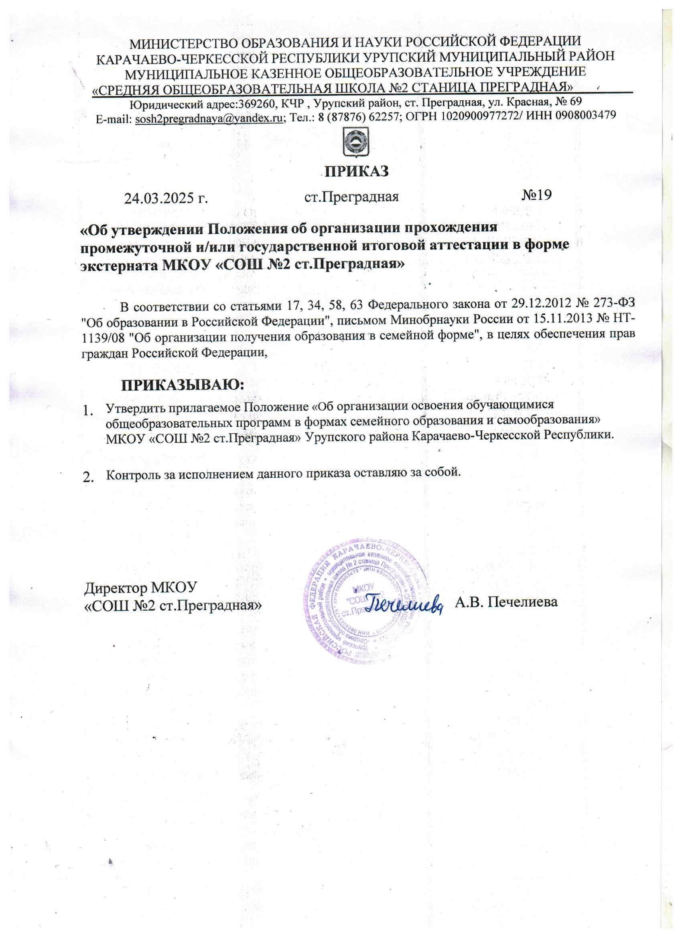

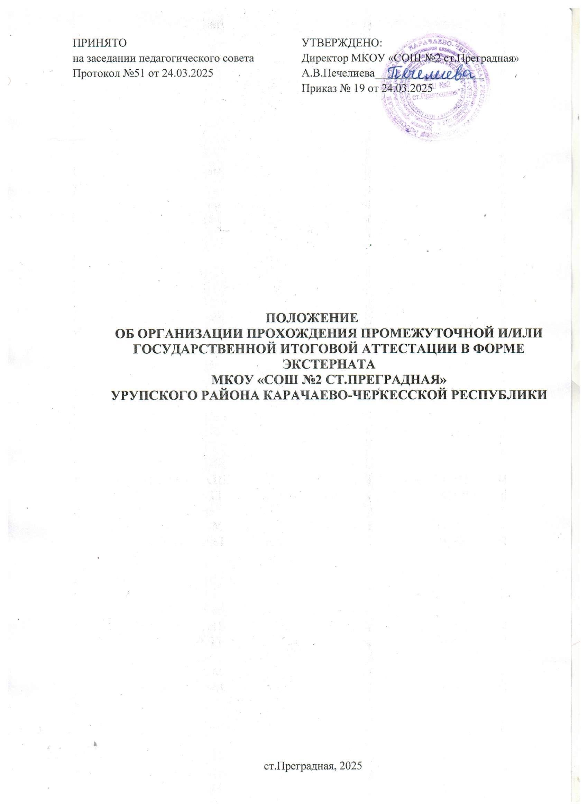

**Положение об организации прохождения промежуточной и/или государственной итоговой аттестации в форме экстерната**

**в МКОУ «СОШ № 2 ст.Преградная»**

Настоящее положение разработано во исполнение Федерального закона от 29.12.2012 года № 273- ФЗ "Об образовании в Российской Федерации".

1. **Общие положения**
   1. МКОУ «СОШ № 2 ст.Преградная» (далее - учреждение) предоставляет в соответствии с частью 3 статьи 34 Федерального закона от 29.12.2012 года № 273-ФЗ "Об образовании в Российской Федерации" лицам, осваивающим основную образовательную программу в форме самообразования или семейного образования, либо обучавшимся по не имеющей государственной аккредитации образовательной программе, возможность пройти экстерном промежуточную и/или государственную итоговую аттестацию.
   2. Экстерны - лица, зачисленные в учреждение для прохождения промежуточной и/или государственной аттестации.
   3. Лица, не имеющие основного общего или среднего общего образования, проходят экстерном промежуточную и итоговую аттестацию бесплатно.
   4. Сроки, порядок проведения, формы и периодичность промежуточной аттестации экстернов устанавливаются соглашением сторон договора между экстерном ( родителем (законным представителем) если экстерн несовершеннолетний) и директором школы.
2. **Порядок зачисления экстернов**
   1. Заявление установленной формы (Приложение 1) о прохождении промежуточной и итоговой аттестации экстерном подаётся директору учреждения совершеннолетним гражданином лично или родителями (законными представителями) несовершеннолетнего гражданина.
   2. Вместе с заявлением предоставляются следующие документы:

-оригинал документа, удостоверяющего личность совершеннолетнего гражданина;

-оригинал документа, удостоверяющего личность родителя (законного представителя) несовершеннолетнего гражданина;

-оригинал свидетельства о рождении ребёнка либо заверенную в установленном порядке копию документа, подтверждающего родство заявителя (или законность представления прав обучающихся);

-личное дело;

-при отсутствии личного дела, учреждение оформляет личное дело на время прохождения аттестации;

-документы (при их наличии), подтверждающие освоение общеобразовательных программ (справка об обучении в образовательной организации, реализующей основные общеобразовательные программы начального общего, основного общего, среднего общего, справка о промежуточной аттестации в образовательной организации, документ об основном общем образовании);

-могут быть предоставлены документы за период, предшествующий обучению в форме самообразования, семейного образования, в образовательных организациях иностранных государств

* родители (законные представители) обучающегося обязаны предоставить учреждению: учебно-методический комплекс (название учебников и их авторов) из числа федерального перечня учебников утвержденного МОиН РФ, темы и сроки изучения учебного материала по предметам;
* родители (законные представители) обучающегося на период промежуточной аттестации дают письменное согласие на обработку персональных данных своих и обучающегося.
  1. Результаты освоения экстерном учебных предметов, курсов, дисциплин (модулей), дополнительных образовательных программ в других организациях, осуществляющих на основании лицензии образовательную деятельность, засчитываются.
  2. Срок подачи заявления для прохождения государственной итоговой аттестации не может быть менее трёх месяцев до её начала.
  3. При приёме заявления администрация учреждения знакомит экстерна, родителей (законных представителей) несовершеннолетних экстернов с лицензией на осуществление образовательной деятельности, свидетельством о государственной аккредитации, Уставом, настоящим Положением, Положением о порядке и формах проведения государственной итоговой аттестации по образовательным программам основного общего и среднего общего образования, образовательной программой.
  4. Директор учреждения издаёт приказ о зачислении экстерна в учреждение для прохождения аттестации, в котором устанавливаются сроки и формы промежуточной аттестации, ) родители обучающегося знакомятся с данным приказом в течение 10-ти дней.

1. **Аттестация экстернов**
   1. Промежуточная, государственная итоговая аттестация могут проводиться в течение одного учебного года, но не должны совпадать по срокам.
   2. Результаты промежуточной аттестации экстернов отражаются в протоколах с пометкой

«экстернат».

* 1. Государственная итоговая аттестация экстернов проводится в соответствии с положениями о государственной итоговой аттестации по образовательным программам основного общего образования и среднего общего образования.
  2. Неудовлетворительные результаты промежуточной аттестации по одному или нескольким учебным предметам, курсам, дисциплинам (модулям) образовательной программы или непрохождение промежуточной аттестации в сроки, определенные распорядительным актом образовательного учреждения, при отсутствии уважительных причин признаются академической задолженностью.
  3. Экстерны, имеющие академическую задолженность, вправе пройти промежуточную аттестацию по соответствующим учебному предмету, курсу, дисциплине (модулю) не более двух раз в сроки, определяемые образовательным учреждением, в пределах одного года с момента образования академической задолженности. В указанный период не включаются время болезни экстерна.

Родители (законные представители) несовершеннолетнего экстерна обязаны создать условия для ликвидации промежуточной задолженности и обеспечить контроль за своевременностью её ликвидации.

Обучающиеся по образовательным программам начального общего, основного общего и среднего общего образования в форме семейного образования, не ликвидировавшие в установленные сроки академической задолженности, продолжают получать образование в образовательном учреждении.

* 1. Экстернам, прошедшим промежуточную аттестацию и не проходившим государственную итоговую аттестацию, выдаётся справка о промежуточной аттестации по установленной форме (Приложение 2).
  2. Экстернам, прошедшим государственную итоговую аттестацию, учреждением выдаётся документ государственного образца об основном общем или среднем общем образовании.
  3. Обучающимся при проведении промежуточной аттестации в любой форме запрещается использовать технические средства, не предусмотренные содержанием самой работы (мобильный телефон, диктофон, электронную книгу, планшет, фотоаппарат и др.) При выявлении нарушения обучающимися данного пункта на любой стадии выполнения работы она признается несамостоятельной и не может быть оценена положительной оценкой.
  4. При проведении промежуточной аттестации в любой форме не имеют право присутствовать родители (законные представители) обучающегося в классе. Родители (законные представители) обучающегося имеют право присутствовать при проведении консультаций перед экзаменами.
  5. При проведении промежуточной аттестации в любой форме имеют право присутствовать директор школы, заместитель директора по УМР, ассистенты из числа педагогов данного образовательного учреждения, но не более трех человек.
  6. Учреждение определяет педагогов для консультаций и состав аттестационной комиссии для прохождения промежуточной аттестации.

График прохождения промежуточной аттестации определяется администрацией учреждения с учетом мнения родителей (законных представителей) исходя из темпа и последовательности изучения учебного материала.

* 1. Количество экзаменов при промежуточной аттестации экстернов не должно быть более 12 в год.
  2. Итоги промежуточной аттестации оцениваются по пятибалльной шкале.
  3. Родители (законные представители) обучающегося обеспечивают его явку на консультации и экзамены. В случае болезни или другой уважительной причины родители (законные представители) обучающегося письменно ставят в известность администрацию образовательного учреждения и пишут заявление о переносе экзаменов на другое время.

1. **Права экстернов**
2. При прохождении аттестации экстерны пользуются академическими правами обучающихся по соответствующей образовательной программе.

Экстерн имеет право:

* + обратиться за психолого-педагогической помощью в образовательное учреждение, центры медицинской и социальной помощи, если ребенок испытывает трудности в освоении образовательных программ в своем развитии и социальной адаптации;
  + на любом этапе обучения по решению родителей (законных представителей) и с учетом мнения ребенка, продолжить образование в любой иной форме предусмотренной ФЗ, либо использовать право на сочетание различных форм получения образования;
  + получать необходимые консультации (в пределах 2 учебных часов перед каждым экзаменом);
  + использовать учебную литературу из библиотечного фонда образовательного учреждения бесплатно;

-посещать лабораторные и практические занятия;

* + принимать участие в различных олимпиадах, конкурсах, соревнованиях, опросах, тестирования и так далее.

Приложение 2

**СПРАВКА**

**О ПРОМЕЖУТОЧНОЙ АТТЕСТАЦИИ**

(фамилия, имя, отчество)

**в муниципальном автономном общеобразовательном учреждении**

**«Средняя общеобразовательная школа №2 ст.Преградная»**

в учебном году пройдена промежуточная аттестация

|  |  |  |  |
| --- | --- | --- | --- |
| № п/п | Наименование учебных предметов | Четверть, триместр, полугодие, модуль, класс, полный курс  предмета | Отметка |
| 1. |  |  |  |
| 2. |  |  |  |
| 3. |  |  |  |
| 4. |  |  |  |
| 5. |  |  |  |
| 6. |  |  |  |
| 7. |  |  |  |
| 8. |  |  |  |
| 9. |  |  |  |
| 10. |  |  |  |
| 11. |  |  |  |
| 12. |  |  |  |

в

класс.

(Ф.И.О. обучающегося) (продолжит обучение, переведен)

Директор образовательного учреждения /

МП

«_ » 20 г.